【行业动态】AI 竞争已经换了战场：深度洞察斯坦福《2026 人工智能指数报告》
9月3日，斯坦福大学以人为本人工智能研究院（HAI）《2026年人工智能指数报告》官方中文版正式发布。这份 423 页的年度报告，被外界视为全球 AI 的“体检表”。如果把它的核心结论压缩成一句话，那就是：AI 竞争的主战场，已经不再是谁的模型更强，而是谁能把基础设施、组织流程与制度组织成一个能落地的完整体系。

报告的第一条结论直白得近乎反直觉：AI 能力没有放缓，而是在加速。2025 年，行业产出了超过 90% 的顶尖模型，多个模型在博士级科学问题、多模态推理和竞赛数学上达到甚至超过人类基线；在衡量 AI 能否解决真实代码仓库问题的 SWE-bench Verified 基准上，成绩在一年内从 60% 冲到接近 100%——"修 Bug"这件事，AI 几乎已经通关。
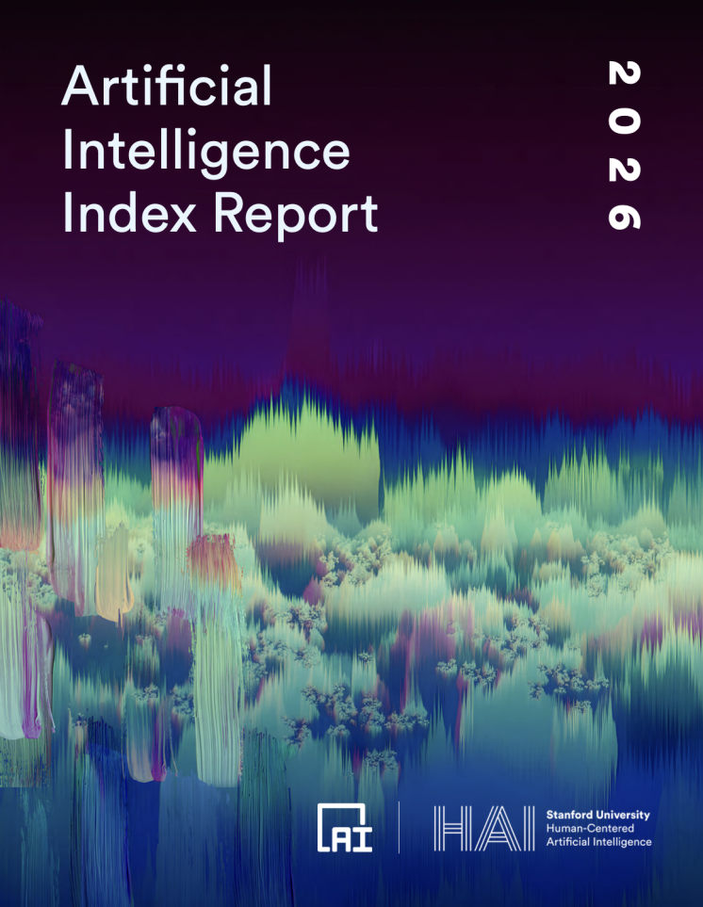
更值得关注的信号是智能体的跃迁：AI 在真实计算机环境中的任务成功率，从上一年的 12% 一举升至 66%。这意味着一件关键的事——AI 正在从"生成信息"的聊天工具，演化为"执行任务"的自主体。它能自己打开系统、操作软件、完成完整流程。这也解释了为什么过去一年整个行业都在押注 Agent：能力的形态变了，竞争的逻辑也随之改变。
但报告也提示了一个冷静的细节：AI 的能力分布是"参差"的。Gemini Deep Think 能在国际数学奥林匹克拿金牌，可最强模型读模拟时钟的正确率只有 50.1%。它强得惊人，也弱得离谱，而且这两种状态可能同时出现在同一个模型身上。所谓"全面超越人类"，在数据面前还只是愿景。
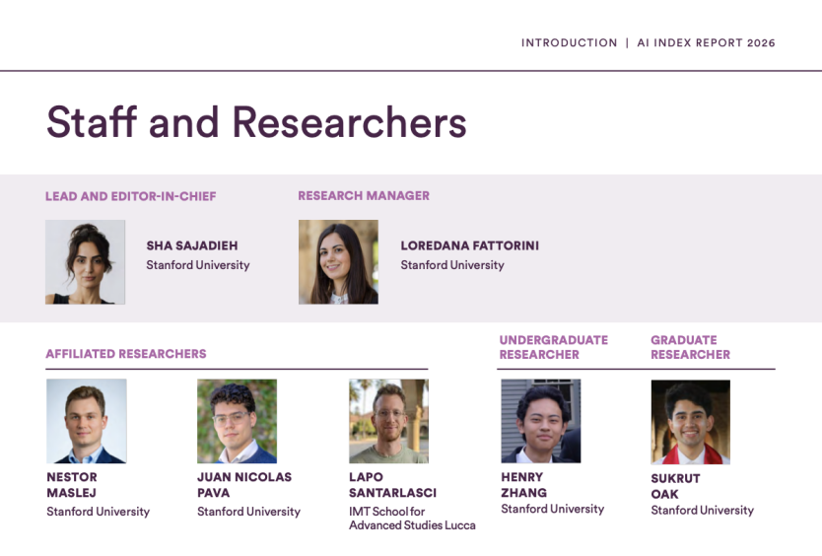
与能力加速同步的，是前所未有的普及速度。生成式 AI 只用了三年就覆盖了全球 53% 的人口，比个人电脑和互联网都快；企业组织采用率达到 88%，超过八成大学生已在日常使用生成式 AI。报告测算，到 2026 年初，生成式 AI 工具每年为美国消费者带来的价值高达 1720 亿美元，人均使用价值在一年内翻了三倍。技术的扩散速度，已经跑进了"历史级"的区间。

报告的另一个重磅结论，是中美顶尖模型的性能差距已基本抹平——截至 2026 年 3 月，美国顶级模型仅领先中国 2.7%，双方头部模型自 2025 年初以来已多次互换领先位置。模型维度上的“技术平权”基本完成。
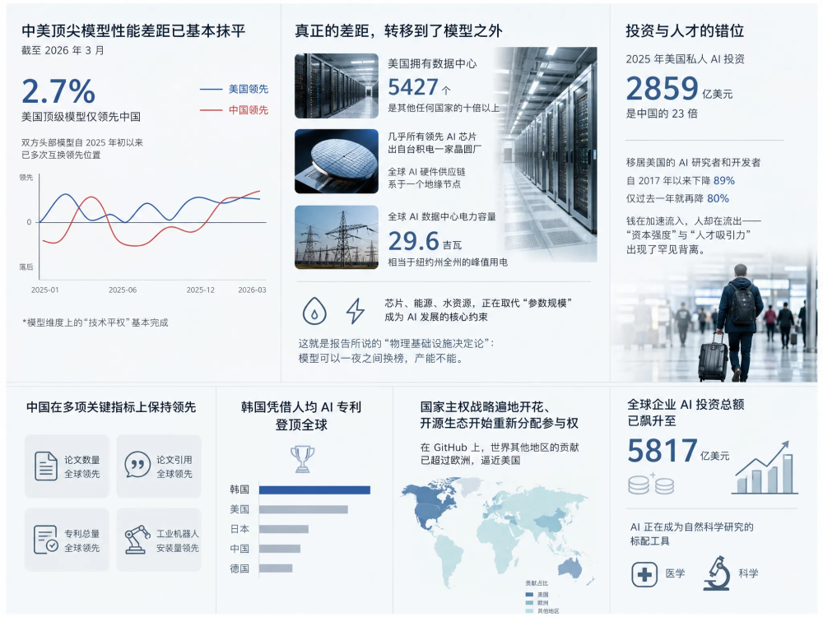
而真正的差距，转移到了模型之外。美国拥有 5427 个数据中心，是其他任何国家的十倍以上；但几乎所有领先 AI 芯片都出自台积电一家晶圆厂，全球 AI 硬件供应链系于一个地缘节点。全球 AI 数据中心的电力容量已达 29.6 吉瓦——相当于纽约州全州的峰值用电。芯片、能源、水资源，正在取代"参数规模"成为 AI 发展的核心约束。这就是报告所说的"物理基础设施决定论"：模型可以一夜之间换榜，产能不能。
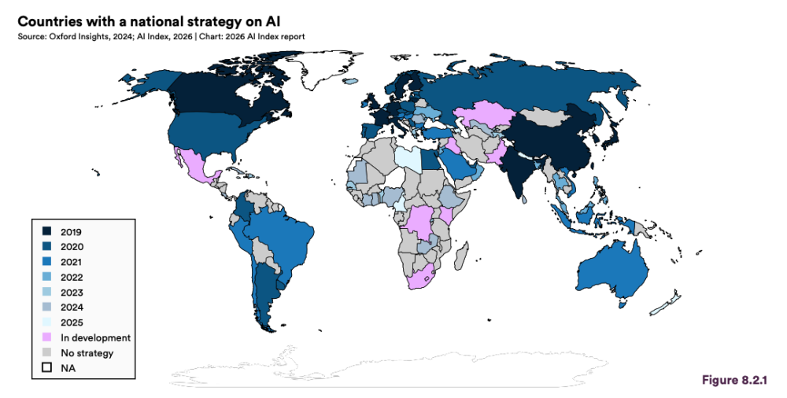
投资与人才的错位同样耐人寻味。2025 年美国私人 AI 投资达 2859 亿美元，是中国的 23 倍；但移居美国的 AI 研究者和开发者自 2017 年以来下降了 89%，仅过去一年就再降 80%。钱在加速流入，人却在流出——"资本强度"与"人才吸引力"出现了罕见背离。与此同时，中国在论文数量、引用、专利总量与工业机器人安装量上保持领先，韩国则凭借人均 AI 专利登顶全球。国家主权战略遍地开花、开源生态开始重新分配参与权——在 GitHub 上，世界其他地区的贡献已超过欧洲、逼近美国，这场博弈的棋盘，已经铺到全球每一个角落。全球企业 AI 投资总额已飙升至 5817 亿美元，且首次单列的医学、科学章节显示，AI 正在成为自然科学研究的标配工具。

如果说技术部分读起来是振奋的，那么治理部分则让人不安。报告直言：负责任 AI 的发展远远跟不上能力迭代。有记录的 AI 安全事件从 2024 年的 233 起升至 362 起；更棘手的是，研究发现提升某一项负责任 AI 指标（比如安全性），可能反而损害另一项（比如准确性）——"安全与好用"之间出现了真实的对立。
透明度也在倒退：基础模型透明度指数从 58 降至 40，能力最强的模型披露的信息反而最少。教育系统同样滞后：超过八成美国学生已用 AI 完成学业任务，却只有一半初高中出台了 AI 政策，仅 6% 的教师认为政策清晰。就业端，入门级软件开发岗位自 2024 年已下降近 20%——浪潮最先冲击的，恰恰是最容易被替代的入口职位。报告还点出一些"细小的裂缝"：模型的幻觉问题依旧突出，区分事实与观点的能力薄弱；多语言适配严重失衡，非英语模型性能差距显著。能力的版图扩张得越快，这些被忽略的角落就越刺眼。
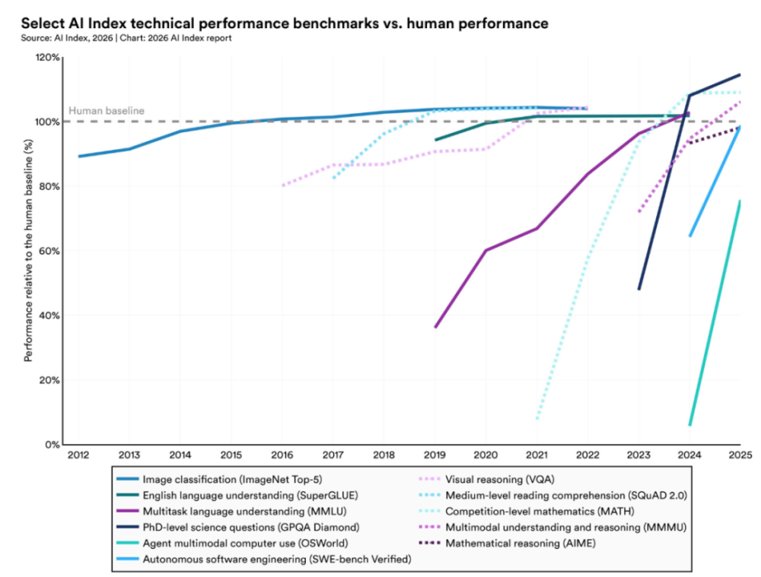
而最深刻的裂缝在信任层面：73% 的 AI 专家预期 AI 对工作产生积极影响，公众中却只有 23%，落差高达 50 个百分点。美国对本国政府监管 AI 的信任度仅为 31%，在全球受访国家中垫底。专家与大众仿佛生活在两个平行的 AI 世界里——一个在加速，一个在观望。
结语：如果只看模型，2026 年的 AI 显得波澜不惊——大家几乎并驾齐驱。但把基础设施、能源、人才、制度与信任放到同一张图上，这场竞争才真正开始：它不再是"谁的模型更大"，而是"谁能把技术、资本与治理，编织成一个可持续运转的体系"。斯坦福这份报告的真正价值，或许就在于提醒所有人——模型排行的时代正在落幕，体系竞争的时代已经开场。



